Kitöltési útmutató

Amely készült a költségvetési szervek belső kontrollrendszereinek minőségértékelésére létrehozott Excel alapú kérdőívhez

A Nemzetgazdasági Minisztérium (NGM) Államháztartási Belső Kontrollok Főosztálya (ÁBKF) által elvégzendő külső minőségértékelés végrehajtásának érdekében a költségvetési szervek önértékelés keretében vizsgálják meg a belső kontrollrendszerük minőségét, megfelelősségét.
A vizsgálat elvégzését az ÁBKF által összeállított minőségértékelési kérdőív kitöltésével és visszaküldésével végezhetik el, mely kérdőív Excel táblázat alapú, önkiértékelő mechanizmussal ellátott kérdéssorok (továbbiakban: Belső Kontrollrendszer Minőségértékelési Kérdéssorai 2011 – BKMK11) formájában kerül elküldésre.

- Fájlok, megnyitás 2. old.

  - Verziószám 2. old.

  - Makrók 2.-3.-4. old.

- Struktúra, navigáció 5. old.

  - Struktúra 5. old.

  - Navigáció 6.-7. old.

- Kitöltés / válaszadás 8. old.

  - Választókapcsolók 8. old.

  - Jelölőnégyzetek 9. old.

  - Szabad szöveges válasz 9.-10. old.

- Visszaküldés 11. old.

- Elérhetőségek 12. old.

Fájlok, megnyitás:

Az ÁBKF által küldött csomag 3 fájlt tartalmaz:

- „BKMK11.xls” - a kitöltendő (és visszaküldendő) minőségértékelési kérdéssorokat

- „Minőségértékelés_PRINT.doc” - a kinyomtatható minőségértékelési kérdéssorokat, melyek teljes egészében megegyeznek az elektronikusan kitöltendő kérdésekkel, csak formátumuk nyomtatásra optimalizált, az esetleges kitöltés előtti adatgyűjtést, egyeztetést elősegítendő

- „Kitöltési útmutató.doc” – jelen dokumentum mely a BKMK11 kitöltéséhez, illetve az esetlegesen felmerülő technikai jellegű kérdések megválaszolásához kíván segítséget nyújtani
!

Felhívjuk figyelmüket, hogy a kérdéssorokat kizárólag a BKMK11 táblázat keretein belül
(ezen dokumentum további bekezdései által taglalt formában)
kitöltve, a fájlt elektronikus formában visszaküldve tudjuk csak befogadni, feldolgozni.
Semmilyen papíralapú, scannelt vagy egyéb módon rögzítésre került válaszküldeményt nem tudunk elfogadni!
!

Verziószám

A BKMK11 Microsoft® Office Excel 2003 programmal készült. Megnyitása az ezzel azonos vagy újabb verziójú Excel programokkal egyaránt lehetséges.

Makrók

A BKMK11 a felhasználók navigációjának elősegítésére és egyéb, a tesztelést illetve a feldolgozást elősegítő műveletek gyors és egyszerű elvégzésére úgynevezett „makró”-kat használ. A makrók használata időt takarít meg, automatizálhatóak lesznek az ismétlődő dokumentum-feldolgozási műveletek, leegyszerűsíthetőek a bonyolultabb feladatok.

    - A legtöbb makró ártalmatlan, sőt ahogy a fentiekből kitűnik kifejezetten hasznos, azonban némelyikük mégis biztonsági problémát jelenthet. A BKMK11 azonban kizárólag biztonságos makrókat tartalmaz.

    - Jelen kérdéssorhoz használt makrók azonban biztonságosak, engedélyezésük a hibamentes működéshez elengedhetetlen és kifejezetten szükséges.

    - A makrók engedélyezésének és letiltásának lehetőségét egyaránt megtarthatja, ha az adott Office-alkalmazásban a makrók biztonsági szintjét „Közepes” szintűre állítja.

Ezt a következő lépésekkel teheti meg:
Az Excel megnyitása után válassza az Eszközök / Makró / Biztonság menüpontot
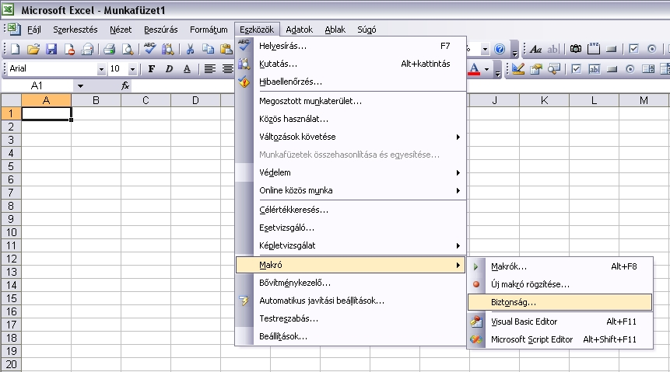
Office 2007 és Office 2010 programcsomagok esetén a makrók engedélyezése némileg különbözik az itt leírtaktól. Ezen verziók makró beállításairól a Microsoft® Office hivatalos weblapjain talál további információt: Office 2007 esetén ITT
Office 2010 esetén ITT

A felnyíló ablakban válassza ki a „Közepes” beállítási lehetőséget (I.), így a jövőben minden olyan fájl megnyitásakor amikor az alkalmazás makrót érzékel, egy ablak fog előjönni (III.), hogy kívánja-e engedélyezni a makrók futtatását vagy inkább letiltja a lehetőséget:
II.
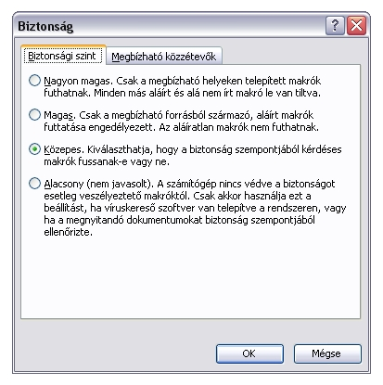
I.
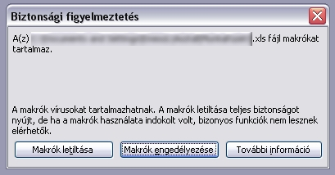
III.
A közepes szintre való átállítás után újra kell indítani az Excelt, hogy érvénybe lépjen a beállítás.

IV.

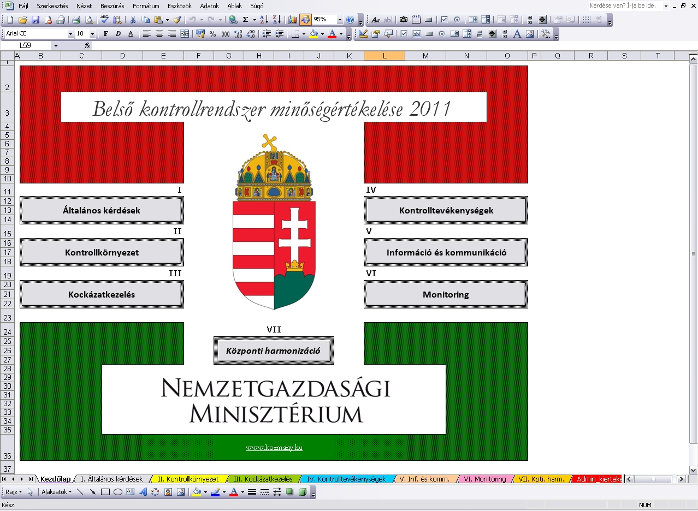

Struktúra, navigáció

A BKMK11 tábla úgy lett kialakítva, hogy könnyen átlátható, tagolt legyen és témakörök szerinti felosztásban tartalmazza a kitöltendő kérdéssorokat.

Struktúra

Mivel a jogszabályok alapján a belső kontrollrendszer esetén a COSO (Committee Of Sponsoring Organizations Of The Treadway Commission) féle 5 elem (mint témakör) szerinti megközelítést alkalmazzuk, ezért a kérdések is témakörök szerinti bontásban külön-külön munkalapokon kerültek kidolgozásra.

Az 5 elem tehát 5 külön munkalapot jelent, ehhez csatoltunk még egy „Általános kérdések” és egy „Központi harmonizáció” címmel ellátott kérdéssort is. A BKMK11 megnyitásakor a „Nyitólap” fogadja a felhasználót, amelyen az ebben a dokumentumban is megtalálható legfontosabb információkat tartalmazza. A szöveg végén gomb található mellyel a „Kezdőlap”-ra ugorhatunk, amely létrehozásával a lehető legkönnyebb navigáció, az átlátható struktúra és a felhasználói „komfortérzet” növelése volt a célunk.

A BKMK11 tehát a következőféleképpen épül fel:

Nyitólap
Kezdőlap
        - Általános kérdések
        - Kontrollkörnyezet
        - Kockázatkezelés
        - Kontrolltevékenységek
        - Információ és kommunikáció
        - Monitoring
        - Központi harmonizáció

A 2+7 munkalapon kívül van még 3 olyan munkalap is melyek kizárólag a feldolgozást segítik az ÁBKF számára, azaz olyan, a válaszok kiértékelését elvégző függvények és adatok találhatóak bennük, melyek az adminisztrációt végző ügyintéző számára teszik lehetővé a kapott adatok összesítését és készítik elő a teljes körű feldolgozásra.
!

A költségvetési szervek által kitöltött minőségértékelési kérdőív válaszait összesítő
és számszerű végeredményeit tartalmazó adatlapjait kizárólag a
Nemzetgazdasági Minisztérium Államháztartási Belső Kontrollok Főosztálya
használhatja és oldhatja fel feldolgozás céljából.
A munkalapokon a kérdőív kiértékelésének adatai rejtve, zárolva és jelszóval védve tárolódnak.
!

Navigáció

A már említett makrók sok más tulajdonságuk mellett lehetővé teszik a dokumentumon belüli könnyebb navigációt is. Mind a munkalapok közötti váltás, mind a munkalapokon belüli mozgás megoldható / megkönnyíthető a makrók által vezérelt gombok használatával.
A képen a kezdőlap található.

Jól láthatóak a szürke gombok, amelyekre kattintva az adott témakörhöz tartozó kérdéssorokat tartalmazó munkalapokra juthatunk.

Figyelem! Előfordulhat, hogy a képernyőfelbontás beállításai miatt nem a teljes képet, grafikát, táblázatot látja a monitoron. A táblázat készítésekor a méretezés az 1280 x 1024-es képernyőfelbontást vette alapul. Az ettől eltérő beállításoknál a megjelenítendő objektumok „kilóghatnak” a monitor által egy időben megjeleníthető területről. Természetesen görgetéssel megjeleníthetőek ezek a részek is, ha azonban a teljes felületet szeretné egyszerre látni, két dolgot tehet:

- Az Excel felső ikonsorában található egy nagyítás / kicsinyítés funkció ahol az eredeti méret %-ban megadott értékének beállításával érhető el, hogy a megfelelő méretben jelenjen meg a tartalom (ez a görgővel ellátott egereknél akár a Ctrl + egérgörgő használatával is megoldható)
- A másik megoldás a képernyőfelbontás átállítása
(Windows asztal - jobb egérgomb - Tulajdonságok - Beállítások)
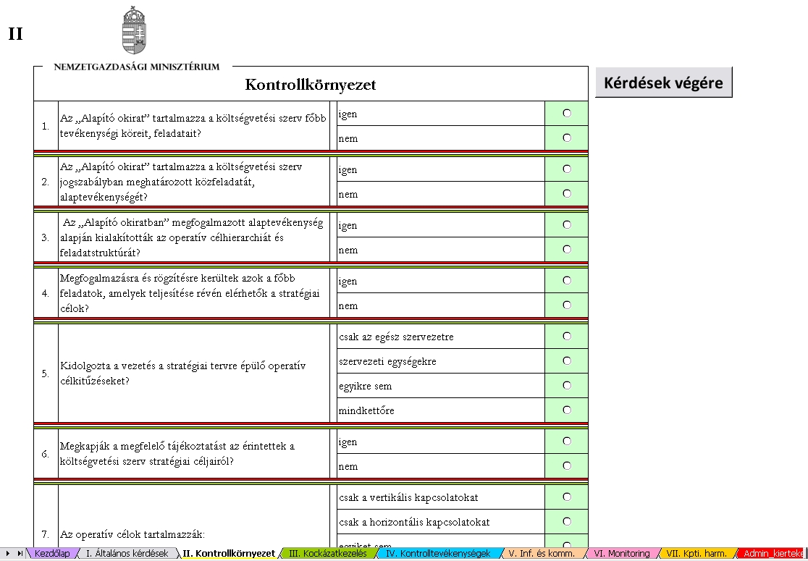
A kezdőlapról egy tetszőleges kérdéssorra „ugorva” az adott kérdéssor legelejére „érkezünk”. A munkalapok tetején jól láthatóan feltüntettük az adott kérdéssor címét és a sorszámként funkcionáló római számot.
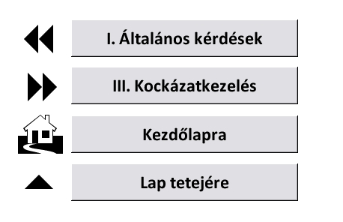
A jobb oldalon felül található „Kérdések végére” gombbal, az adott kérdéssor legaljára „ugorhatunk”, ugyanis ott kerültek elhelyezésre egyéb, a navigációt elősegítő gombok.

A kérdések kitöltésénél azonban „hagyományos” görgetéssel tudunk „mozogni” a táblázaton belül.

A kitöltésre vonatkozó segéd-információkkal egy következő alcím foglalkozik ezen dokumentumon belül.

Minden kérdéssor alján az azt megelőző és az azt követő kérdéssora való „ugrás” lesz felajánlva.

A „Kezdőlap”-ra való visszalépési lehetőség mindenhol megtalálható, illetve a „Lap tetejére” kattintva mindig az adott munkalap legtetejére juthatunk vissza görgetés nélkül.

!

A munkalapokon található gombok kizárólag a könnyed navigáció és kezelhetőség miatt lettek kialakítva.
A munkalapok közötti váltás a teljesen hagyományos módszerrel, azaz a munkalapok nevére való kattintással is ugyanúgy kivitelezhető. Ilyenkor azonban nem mindig egy kérdéssor elejére, hanem azon pontjára jutunk ahol legutóbb abbahagytuk a böngészését.
!

Kitöltés / válaszadás

A kérdőívek kialakítása döntő többségben fix, előre megadott válaszok kiválasztásával lehetséges. A válaszlehetőségek mindegyike mellett található egy kapcsoló, amely egyszerű kattintással kijelölhető. A válaszok kiválasztásakor 3 különböző típusú kapcsolót különböztethetünk meg.

Választókapcsolók

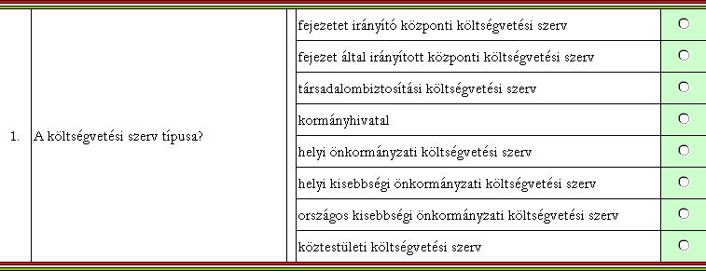
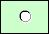

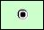
Az első és leggyakoribb, amikor egy kérdésre, csak egy válaszlehetőség jelölhető meg. Ilyenkor egy kör alakú választókapcsoló található minden egyes válaszlehetőség mellett. Értelemszerűen a kiválasztani kívánt válasz melletti kapcsolóra kell kattintani annak kijelöléséhez. A kattintást követően így fog kinézni:

Figyelem! A már kiválasztott kapcsolót újra „üressé” tenni csak úgy lehet az ilyen típusú (1 kérdésre csak 1 válasz) kérdéseknél, hogyha egy másik válaszlehetőségre kattintunk rá. Egy válasz tehát mindenféleképpen ki lesz jelölve. Visszavonásra nincs lehetőség!

Jelölőnégyzetek

A második típus, amikor egy kérdésre több válaszlehetőség is megjelölhető. Ilyen esetben egy jelölőnégyzet jelenik meg minden egyes válaszlehetőség mellett, melyből több is „kipipálható”. A kattintást követően így fog kinézni:
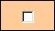
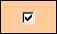
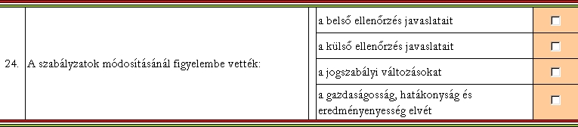

Figyelem! A már kiválasztott kapcsolót újra „üressé” tenni az ilyen típusú (1 kérdésre akár több válasz) kérdéseknél, a kapcsolóra való ismételt kattintással lehet. Több válaszlehetőség megjelölése is lehetséges, ezért fokozottan figyeljen, hogy esetleges rontás után biztos csak azok az opciók legyenek megjelölve, amelyeket a válaszadó valóban meg kívánt jelölni.

Szabad szöveges válasz
A harmadik, utolsó és egyben legritkább típus, amikor a válaszlehetőségek között (az előzőekben felsorolt kérdéstípusoktól függetlenül) van egy olyan opció, ahol a kérdőívet kitöltőt megkérjük, hogy foglalja össze saját szavaival a választ.
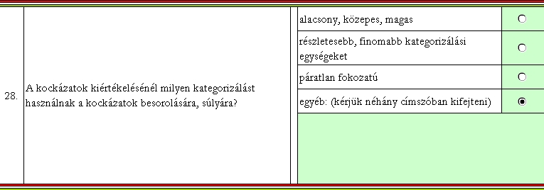
Ahogy a fenti képen látható esetben a kérdőívet kitöltő ugyan csak egy válaszlehetőséget jelölhet meg, de ha az nincs a felsoroltak között, akkor néhány rövid címszóban tudja közölni válaszát.
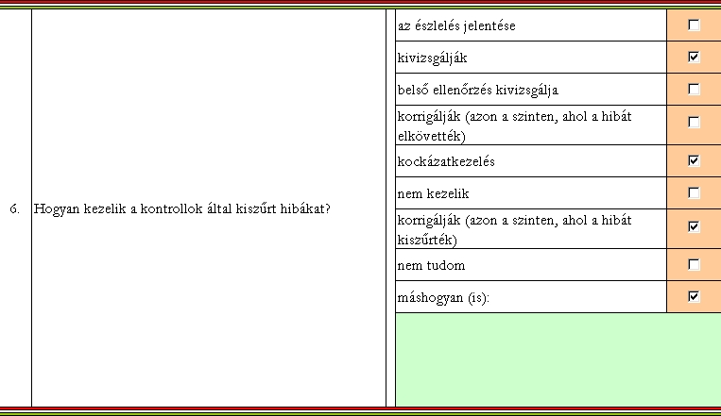
A több válaszlehetőséget megengedő kérdésfajtánál is előfordulhat, hogy egy plusz lehetőséggel kívánja kiegészíteni a felsoroltakat, vagy éppen nem talált egy olyan válaszlehetőséget sem amelyet megjelölne, így lehetőséget biztosítunk, hogy saját szavaival válaszolhasson.

Figyelem! Kérjük amennyiben használni kívánja a szabad szöveges válaszlehetőségeket is, igyekezzen 30-50 címszóban (vagy néhány rövid mondatban) összefoglalni azt amennyire lehetséges, ezzel is elősegítve a feldolgozást.

!

A kérdésekre adható válaszokat igyekeztünk úgy kialakítani, hogy minden esetben ki lehessen választani valamilyen opciót, még akkor is, ha a válaszadó szervezetre valamelyik kérdés nem vonatkozik. Ilyenkor a „nem releváns” opció áll rendelkezésre.
A fentiek értelmében kérjük Önöket, hogy
minden kérdésnél jelöljenek be valamilyen válaszopciót!
Ha bármilyen okból mégis előfordul, hogy egyik válaszlehetőség sem felel meg a valóságnak, kérjük külön írásban jelezzék visszaküldéskor.
A visszaküldésről a következő oldalon olvashat részletesen.
!

Visszaküldés

A kérdőív kitöltésének befejezésekor kérjük végezzenek egy utolsó ellenőrzést, hogy valóban minden kérdés megválaszolásra került-e, mivel a minőségértékelésben sok száz költségvetési szerv vesz részt, az utólagos hiánypótlásra, javításra nem lesz lehetőség.

Miután meggyőződtek, hogy minden kérdésre válaszoltak, mentsék el a fájlt, de kérjük a nevén ne változtassanak. Maradjon továbbra is „BKMK11.xls”. Természetesen az egyéni Windows beállításoktól függően előfordulhat, hogy a fájlok – úgynevezett – kiterjesztése nincs megjelenítve, ilyenkor értelemszerűen az BKMK11 elnevezés a helyes „.xls” nélkül.

Az elmentett fájlt önmagában (a kitöltési útmutatót és a nyomtatható kérdéssort tartalmazó fájlok nélkül) mellékletként csatolják egy e-mail üzenethez melynek tárgya legyen: „BKMK11 – xyxy” Az xy helyére értelemszerűen az Önök szervezetének (egyszerűsített) nevét helyettesítsék be.

Például: Tárgy: BKMK11 – XVI. ker. Önkormányzat
Tárgy: BKMK11 – NEFMI

A címzett pedig az Államháztartási Belső Kontrollok Főosztály e-mail címe, a pef@ngm.gov.hu legyen.
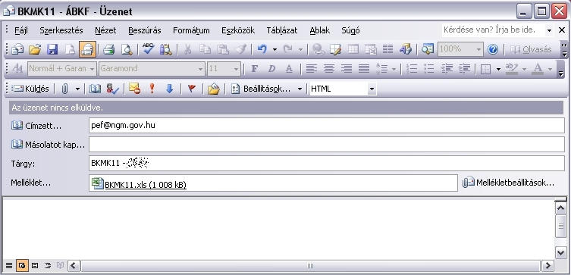

Elérhetőségek

Kérjük amennyiben felmerülne bármilyen technikai jellegű kérdésük amire nem találnak választ ebben az útmutatóban, első lépésként keressék meg az Önök szervezeténél alkalmazott informatikus kollegákat, külső szolgáltatókat és ha esetleg ők nem tudnak választ adni problémájukra, a lenti elérhetőségeken tudnak segítséget kérni.

Kérjük küldjék észrevételeiket, kérdéseiket a pef@ngm.gov.hu mail címre, az üzenet tárgyában pedig tüntessék föl: „BKMK INFO”

Nemzetgazdasági Minisztérium – Államháztartási Belső Kontrollok Főosztály
1051 József nádor tér 2-4.
Telefon: (1) 795-1376
E-mail: pef@ngm.gov.hu

